Міністерство освіти і науки України
Політехнічний технікум Конотопського інституту СумДУ

ІНСТРУКЦІЙНА КАРТКА
до практичної роботи № 2
з предмету „Будівництво залізниць”
для студентів ІІІ курсу
спеціальність 5.092117 „Будівництво, обслуговування і
ремонт залізничних колій”
Розробив викладач
В.Ф.Кутна

Розглянуто та схвалено цикловою комісією спеціальності
5.092117„Будівництво, обслуговування і ремонт залізничних колій”

Протокол № __________від_____________________________
Голова циклової комісії ________________________В.Ф.Кутна

2008
ТЕМА: Визначення площ поперечного перерізу насипу та виїмки, об’єму
земляних робіт та відстані переміщення ґрунту.

 | навчальна: | навчитись по заданим параметрам визначити площі поперечного перерізу насипу та виїмки, об’єми робіт та відстань поперечного переміщення ґрунту.
МЕТА
 | виховна: | привити зацікавленість до виконання розрахунків
1 ВИХІДНІ ДАНІ:
Вихідні дані для кожного варіанту наведені в таблиці 1 (на стр. )

- Два поперечних профілі насипу:
ПК…+…. з робочою відміткою Н_{Н1} = ….. м;
ПК …+… з робочою відміткою Н_{Н2} = ….. м
- Два поперечних профілі виїмки:
ПК…+…. з робочою відміткою Н_{В1} = ….. м;
ПК …+… з робочою відміткою Н_{В2} = ….. м
- На даній дільниці у плані - пряма, місцевість горизонтальна
- Тип землерийної машини – скрепери причіпні
- Категорія лінії
- Кількість колій

- ПОСЛІДОВНІСТЬ РОЗРАХУНКУ
Змн.
Арк.
№ докум.
Підпис
Дата
Арк.
1

  - Визначення площі поперечного перерізу насипу.

Площу поперечного перерізу насипу, F_{н}, м² визначають за формулою:
$F_{н}=b⋅H+m⋅H^{2}+f$, (1)
де b – ширина насипу поверху, м;
Н – висота насипу, м;
m – показник крутизни відкосу;
f – площа поперечного перерізу зливної призми, м².
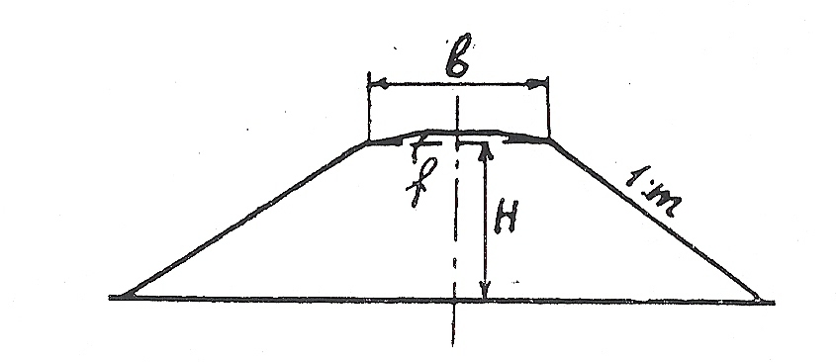
Рис. 1 – Поперечний переріз насипу
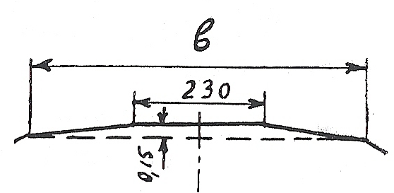
2,3
Рис. 2 – Поперечний переріз зливової призми на одноколійній ділянці

Площу поперечного перерізу насипу , F_{н}, м² висотою більше 6 м визначають за формулою:
F_{н} = F_{н(0-6)} + F_{н(>6)}, (2)
те ж при висоті більше 12 м за формулою:

F_{н} = F_{н(0-6)} + F_{н(6-12)} + F_{н(>12)}, (3)
де F_{н(0-6)} – частина площі поперечного перерізу насипу висотою 6 м визначається
за формулою (1), м²;
F_{н(6-12)} – частина площі поперечного перерізу насипу висотою від 6 м до 12 м
визначається за формулою:
F_{н(6-12)} = (b+2mh₁)h₂+n$h_{2}^{2}$, (4)
F_{н(>12)} – частина площі поперечного перерізу насипу висотою від 12 м і більше
визначається за формулою:
F_{н(>12)} = [(mh₁+nh₂)×2+b]h₃+p$h_{3}^{2}$ (5)
b
H_{H}
h₁
h₂
h₃
F_{н(0-6 )}
F_{н(6-12 )}
F_{н(>12 )}
f

Рис. 3 – Поперечний переріз насипу висотою більше 12м

Змн.
Арк.
№ докум.
Підпис
Дата
Арк.
2

  - Визначення площі поперечного перерізу виїмки.

Площу поперечного перерізу виїмки, F_{в} м², визначаємо за формулою:
$F_{в}=В⋅H+m⋅H^{2}−f+2ω$, (6)
Змн.
Арк.
№ докум.
Підпис
Дата
Арк.
3

де В – ширина виїмки на рівні бровки земляного полотна, м;
Н – глибина виїмки, м;
ω – площа поперечного перерізу кювета, м².
ω = $\frac{2,2+0,4}{2}×0,6=0,\text{78}$ м² (7)
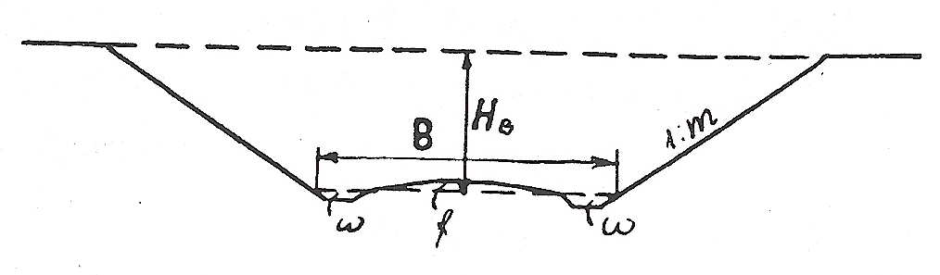
Рис 4 – Поперечний переріз виїмки
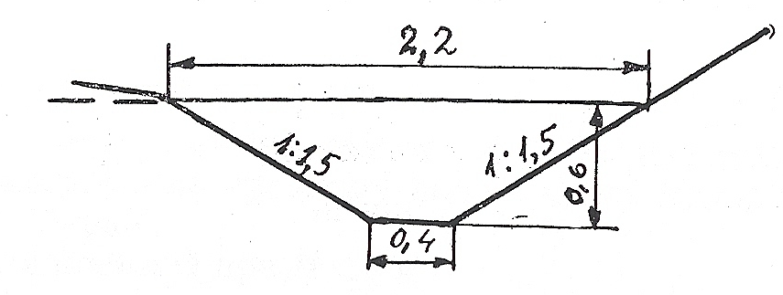
Рис 5 – Поперечний переріз кювету

  - Визначення об’ємів земляних робіт.

Об’єми земляних робіт насипів V_{Н}, м³ та виїмок V_{В}, м³ підраховують по середньому поперечному перерізу за формулами Ф.Ф.Мурзо:
для насипу при Н_{Н} < 6 м
$V_{Н}=[\frac{b⋅(Н_{1}+Н_{2})}{2}+\frac{m⋅(Н+Н_{2})^{2}}{4}+\frac{m(H_{2}−H_{1})^{2}}{\text{12}}+f]⋅L$ (8)
для виїмки при Н_{В}< 12 м
$V_{В}=[\frac{В⋅(Н_{1}+Н_{2})}{2}+\frac{m⋅(Н+Н_{2})^{2}}{4}+\frac{m(H_{2}−H_{1})^{2}}{\text{12}}−f+2ω]⋅L$ (9)
де V_{Н} , V_{В} – об’єми насипу та виїмки відповідно, м³;
b – ширина насипу поверху, м;
В – ширина виїмки на рівні бровок земляного полотна з урахуванням ширини кюветів поверху, м;
Змн.
Арк.
№ докум.
Підпис
Дата
Арк.
4

Н₁, Н₂ – суміжні робочі відмітки, м;
m – показник крутизни відкосу;
f – площа поперечного перерізу зливовової призми, м²;
ω – площа поперечного перерізу кювета, м²
L – відстань між поперечними перерізами насипу, м.

для насипу при 6м <Н_{Н} < 12 м
$V_{Н}=[\frac{b⋅(Н_{1}+Н_{2})}{2}+\frac{m⋅(Н+Н_{2})^{2}}{4}+(n−m){\left(\frac{H_{1}+H_{2}}{2}−6\right)}^{2}+\frac{n(H_{2}−H_{1})^{2}}{\text{12}}+f]⋅L$, (10)
m = 1,5 – показник крутизни відкосу насипу висотою до 6 м;
n = 1,75 - показник крутизни відкосу насипу при висоті від 6 до 12 м.

для насипу при Н_{Н} > 12м

$$\begin{aligned}V_{Н}=[\frac{b⋅(Н_{1}+Н_{2})}{2}+\frac{m⋅(Н+Н_{2})^{2}}{4}+(n−m){\left(\frac{H_{1}+H_{2}}{2}−6\right)}^{2}+(p−n){\left(\frac{H_{1}+H_{2}}{2}−\text{12}\right)}^{2}+ \\ +\frac{p(H_{2}−H_{1})^{2}}{\text{12}}+f]⋅L\end{aligned}$$

p = 2,0 - показник крутизни відкосу насипу при висоті від 12 м

Об’єм земляних робіт для виїмок Н_{В} > 12 м підраховуємо за формулою:
$V_{в}=[\frac{F_{1}+F_{2}}{2}+\frac{m⋅(H_{1}−H_{2})^{2}}{6}]⋅L$, (12)
де F₁, F₂ – площі двох суміжних поперечних профілей виїмки, м²;
Н₁, Н₂ – робочі відмітки, м;
m – показник крутизни відкосу.

  - Розрахунок резервів.

Розміри поперечного перерізу резерву залежать від площі поперечного перерізу , яка визначається за формулою:
$ω=\frac{V_{Н}}{L}$,
де ω – площа поперечного перерізу резерва, м²;
V_{н} – об’єм грунту на ділянці, м³;
L – довжина ділянки на якій розробляється резерв, м.
Залежно від отриманого значення площі призначають параметри резерва, а саме:
при ω < 20 м² глибину резерва приймають не більше h_{о} = 1,5м;
при 20 < ω ≤ 45м² глибину резерва приймають h_{о} = 2м і зазвичай розраховують двоскатний резерв;
при 45 < ω ≤ 90м² розраховують резерви двосторонні по половині площі перерізу з кожного боку;
при ω > 90м² – розробка резервів не доцільна (спорудження насипу з ґрунту, що розробляють у кар’єрі)
b₂

h₂ h₀ h₁

b₁

Рис 6 – Розрахункова схема односкатного резерву

Визначають основні розміри резерву, м:
$b_{1}=\frac{ω}{h_{0}}−1\text{.}5⋅h_{0}$,
$b_{2}=\frac{ω}{h_{0}}+1\text{.}5⋅h_{0}$,
$h_{1}=h_{0}−0\text{.}\text{01}⋅b_{1}$,
$$h_{2}=h_{0}+0\text{.}\text{01}⋅b_{1}$$
b₂

h₃ h₂ h₁

b₁

Рис 7– Розрахункова схема двоскатного резерву
Змн.
Арк.
№ докум.
Підпис
Дата
Арк.
5

$h_{1}=h_{3}=h_{0}−0\text{.}\text{005}⋅b_{1}$,
$$h_{2}=h_{0}+0\text{.}\text{005}⋅b_{1}$$

2.5 Розрахунок кавальєра.

Розміри поперечного перерізу кавальєра залежать від площі, яка визначається за формулою:
$ω=\frac{V_{В}}{L}$,
де ω – площа поперечного перерізу резерва, м²;
V_{В} – об’єм грунту на ділянці, м³;
L – довжина ділянки на якій улаштовується кавальєр, м.
Залежно від отриманого значення площі призначають параметри кавальєра, а саме:
при ω < 20 м² висоту кавальєра приймають не більше h_{о} = 1,5м;
при 20 < ω ≤ 45м² висоту кавальєра приймають h_{о} = 2м;
при 45 < ω ≤ 90м² розраховують кавальєри двосторонні по половині площі перерізу з кожного боку;
при ω > 90м² – улаштування кавальєрів є не доцільним (розробка виїмки у відвал)
Визначають основні розміри резерву, м:
$b_{1}=\frac{ω}{h_{0}}−1\text{.}5⋅h_{0}$,
$b_{2}=\frac{ω}{h_{0}}+1\text{.}5⋅h_{0}$,
$h_{1}=h_{0}−0\text{.}\text{01}⋅b_{1}$,
$h_{2}=h_{0}+0\text{.}\text{01}⋅b_{1}$ b₁

h₂ h₀ h₁

b₂

Рис 8 – Розрахункова схема кавальєру.
Змн.
Арк.
№ докум.
Підпис
Дата
Арк.
6

2.6 Визначення відстані поперечного переміщення грунту при спорудженні насипу з резерву.
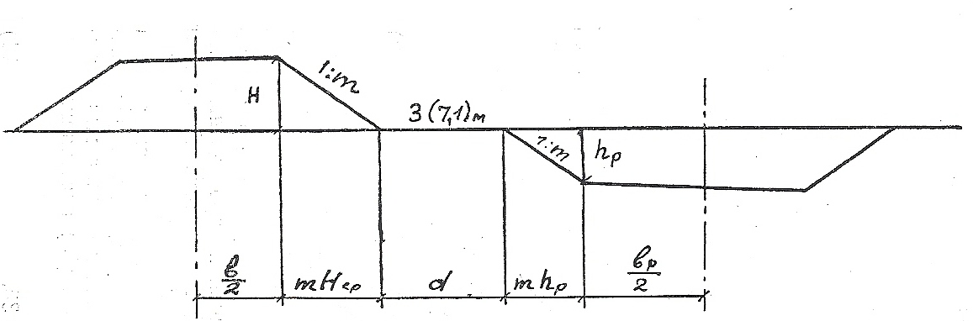

Рис 9– Геометричні розміри насипу і резерву

Відстань переміщення грунту l_{пер},м при застосуванні скреперів причепних визначається за формулою:
Змн.
Арк.
№ докум.
Підпис
Дата
Арк.
7

$$l_{\text{пер}}=l_{ц}+\text{15}⋅Н_{\text{ср}}+\text{35}$$
Відстань між вісями насипу і виїмки l_{ц},м визначається за формулою:
$l_{ц}=\frac{b}{2}+m⋅H_{\text{ср}}+d+m⋅h_{p}+\frac{b_{p}}{2}$

2.7 Визначення відстані поперечного переміщення грунту при розробці виїмки в кавальєр.
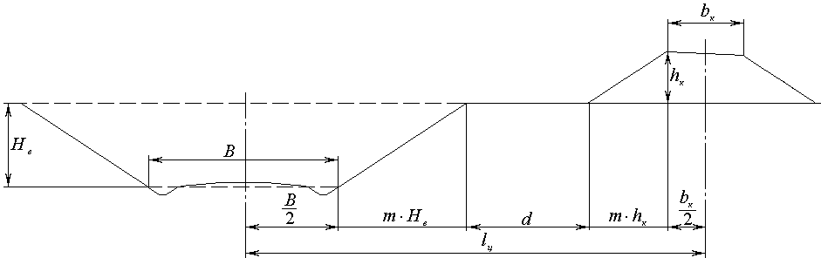
Рис 10 – Геометричні розміри виїмки та кавальєра

Відстань переміщення грунту l_{пер},м при застосуванні скреперів причепних визначається за формулою:
$$l_{\text{пер}}=l_{ц}+\text{15}⋅Н_{\text{ср}}+\text{35}$$
Відстань між вісями насипу і виїмки l_{ц},м визначається за формулою:
$l_{ц}=\frac{b}{2}+m⋅H_{\text{ср}}+d+m⋅h_{p}+\frac{b_{p}}{2}$
Таблиця 1 – Вихідні дані
№  п/п | Насип |  |  |  | Виїмка |  |  |  | Категорія лінії
№  п/п | перший поперечник |  | другий поперечник |  | перший поперечник |  | другий поперечник |  | Категорія лінії
№  п/п | ПК | Н_{Н1}, м | ПК | Н_{Н2}, м | ПК | Н_{В1}, м | ПК | Н_{В2}, м | Категорія лінії
1 | 1 | 4,6 | 2 | 5,8 | 74 | 13,3 | 75 | 12,6 | І
2 | 10 | 12,5 | 11 | 13,4 | 21 | 4,6 | 22 | 5,8 | ІІ
3 | 13 | 5,0 | 14 | 5,9 | 18 | 12,5 | 19 | 13,4 | ІІІ
4 | 22 | 7,7 | 23 | 8,2 | 39 | 5,0 | 40 | 4,2 | І
5 | 12 | 4,1 | 13 | 5,4 | 48 | 13,3 | 49 | 13,7 | ІІ
6 | 14 | 12,4 | 15 | 13,4 | 23 | 4,1 | 24 | 5,4 | ІІІ
7 | 25 | 3,9 | 26 | 4,7 | 55 | 12,4 | 56 | 13,4 | І
8 | 30 | 9,9 | 31 | 10,7 | 36 | 3,9 | 37 | 4,7 | ІІ
9 | 27 | 3,8 | 28 | 2,4 | 99 | 14,1 | 100 | 13,5 | ІІІ
10 | 100 | 12,2 | 101 | 12,9 | 64 | 3,8 | 65 | 2,4 | І
11 | 15 | 2,5 | 16 | 1,1 | 91 | 12,2 | 92 | 12,9 | ІІ
12 | 19 | 8,4 | 20 | 9,1 | 43 | 2,5 | 44 | 1,1 | ІІІ
13 | 34 | 5,5 | 35 | 4,2 | 12 | 12,0 | 13 | 12,6 | І
14 | 16 | 12,6 | 17 | 13,4 | 14 | 5,5 | 15 | 4,2 | ІІ
15 | 44 | 3,7 | 45 | 1,9 | 25 | 12,6 | 26 | 13,4 | ІІІ
16 | 20 | 10,8 | 21 | 11,5 | 30 | 3,7 | 31 | 1,9 | І
17 | 81 | 1,7 | 82 | 3,4 | 27 | 12,0 | 28 | 12,9 | ІІ
18 | 77 | 12,1 | 78 | 12,7 | 70 | 1,7 | 71 | 3,4 | ІІІ
19 | 21 | 1,9 | 22 | 2,4 | 10 | 12,1 | 11 | 12,7 | І
20 | 18 | 8,8 | 19 | 9,6 | 28 | 1,9 | 29 | 2,4 | ІІ
21 | 39 | 2,2 | 40 | 2,9 | 22 | 14,0 | 23 | 13,6 | ІІІ
22 | 48 | 13,7 | 49 | 13,0 | 12 | 2,2 | 13 | 2,9 | І
23 | 23 | 4,8 | 24 | 5,5 | 13 | 13,7 | 14 | 13,0 | ІІ
24 | 55 | 6,7 | 56 | 7,7 | 25 | 4,8 | 26 | 5,5 | ІІІ
25 | 36 | 3,2 | 37 | 4,5 | 83 | 11,9 | 84 | 12,4 | І
Змн.
Арк.
№ докум.
Підпис
Дата
Арк.
8

